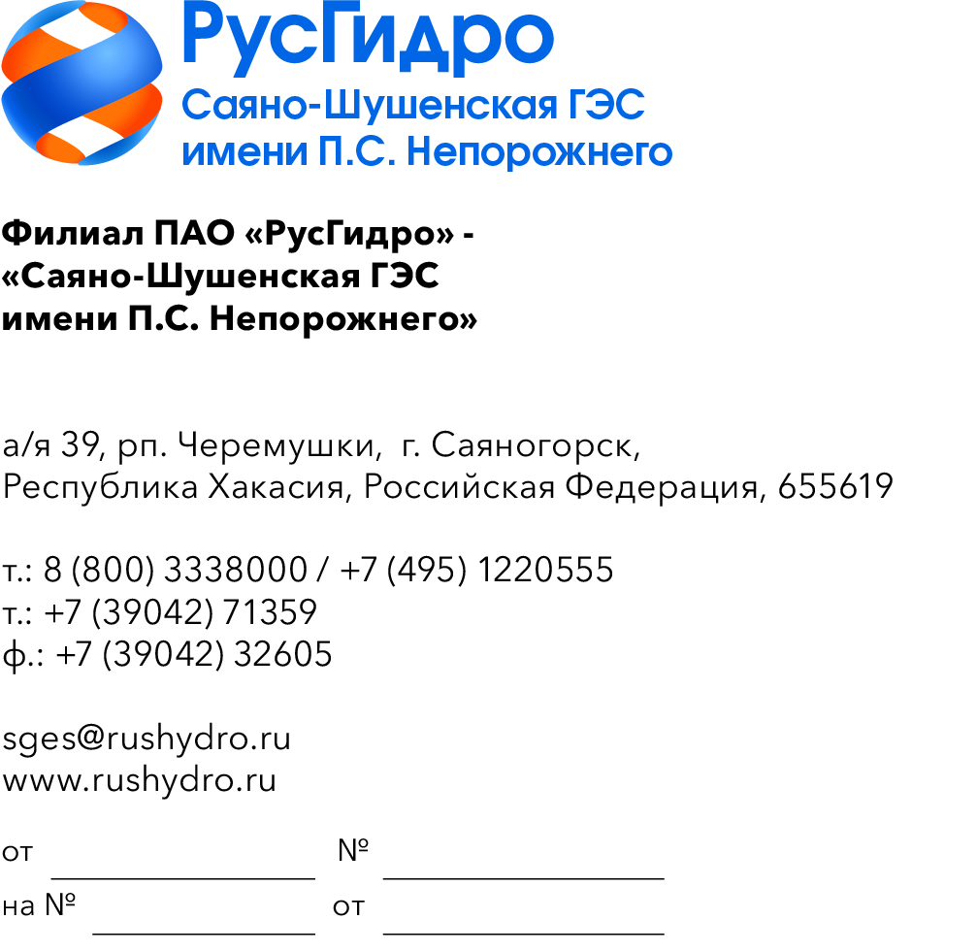

Руководителям организаций
(по списку)

О запросе ТКП

Филиал ПАО «РусГидро» - «Саяно-Шушенская ГЭС имени
П.С. Непорожнего» (далее - Заказчик) инициирует запрос технико-коммерческих предложений у потенциальных контрагентов с целью возможности заключения в дальнейшем Договора на поставку материалов для периметрального ограждения.
Единственным критерием выбора контрагента, с которым впоследствии будет заключен договор при условии соответствия технико-коммерческого предложения установленным требованиям Заказчика, является цена договора (без учета НДС).
Настоящий запрос не является публичной офертой и не влечет за собой возникновения каких-либо обязательств для Заказчика. Рассмотрение Заказчиком поступивших технико-коммерческих предложений
не предполагает какого-либо информирования (в т.ч. публичного) лиц, подавших такие предложения, а также любых иных лиц о результатах произведенного рассмотрения, за исключением выбранного по результатам анализа контрагента с целью согласования и заключения с ним договора.
Ответ с технико-коммерческим предложением должен быть оформлен на официальном бланке организации и заверен подписью уполномоченного лица, а также печатью организации (при наличии), и в обязательном порядке содержать следующую информацию:
- дату направления предложения;
- полное наименование организации с указанием организационно-правовой формы (для юридических лиц);
- юридический адрес, почтовый адрес, ИНН;
- контактные данные: номер телефона, e-mail, ФИО контактного лица;
- гарантии наличия у гражданской правоспособности в полном объеме для заключения и исполнения договора, в том числе наличие регистрации, отсутствие банкротства, стадии ликвидации или приостановления деятельности.
№ | Наименование Товара | Ед. измерения | Кол-во
 | Труба стальная круглая 130х4 ГОСТ 8734-75 Ст. 20 | м | 34
 | Пластина стальная круглая 130х4 Ст. 3 | шт. | 42
 | Арматура стальная 10-А-I ГОСТ 5781-82 | м | 7,3
 | Уголок стальной 50х50х3 ГОСТ 8509-93 | м | 298
 | Сетка рабица оцинкованная 50x50х3, рулон 10 м, h=3 м | шт. | 4
 | Проволока стальная 6 мм ГОСТ 3282-74 | м | 298
 | Полоса из оцинкованной стали 40х4мм, длина 3 м | шт. | 1
 | Переход стальной исп 2 концентр Дн133х57-4х3 (Ду125х50) б/шовный ГОСТ 17378-2001 | шт. | 6
 | Труба стальная круглая 50х4 ГОСТ 8734-75 Ст. 20 | м | 24
 | Светильник L-street 48/5376/60/Ш | шт. | 9
 | Эмаль ГФ-133 ГОСТ 926-82 цвет серый | кг | 20
 | Консоль легкая осн.100 мм DKC арт. BBL3010 | шт. | 85
 | Саморез с шестигранной головкой 8х25 DIN 7976 (ISO 1479) форма С, оцинкованная сталь | шт. | 175
 | Шайба кровельная с резиновой прокладкой EPDM 8,4х16мм WS 9260 (9055), нержавеющая сталь А2 | шт. | 175
 | Лоток перфорированный 100х50 L3000 DKC арт. 35262 | шт. | 43
 | Винты с крестообразным шлицем М6х10 DKC арт.СМ010610 | шт. | 206
 | Гайка с насечкой, препятствующей откручиванию М6 DKC арт.СМ100600 | шт. | 206
 | Шайба М6 кузовная DIN9021 DKC арт. СМ120600 | шт. | 206
 | Винт для электрического соединения М5х8 DKC арт.СМ030508 | шт. | 172
 | Гайка с насечкой, препятствующей откручиванию М5 DKC арт.СМ100500 | шт. | 172
 | Шайба М5 кузовная DIN9021 DKC арт. СМ120500 | шт. | 172
 | Крышка с заземлением на лоток осн.50 L3000 DKC арт. 35520 (или аналог) | шт. | 43
 | Пластина монтажная вертикальная LP3000 DKC | шт. | 6
 | Коробка распределительная с кабельными вводами IP55 100х100х50мм 53800R DKC | шт. | 6
 | Клемма 3-проводная 221-613 WAGO | шт. | 18
 | Кабель ВВГнг-Ls 3х1,5 | м | 270
 | Гофра труба ДУ16 | м | 16
 | Сталь полосовая 60х5 ГОСТ 103-2006 | м | 12
 | Анкер клин 6х60 | шт. | 24
 | Провод силовой установочный ПуГВ 1х6 желтозеленый | м | 1,6
 | Наконечники кабельные ТМЛ-6 | шт. | 2
 | Болт М6х30 в комплекте с двумя шайбами, гайкой и пружинной шайбой | шт. | 2
 | Стяжка кабельная черная 7,6х500 нейлон 6.6 | шт. | 14
 | Краска армакот V500 черного цвета | кг | 0.5
 | Прожектор светодиодный БСТЗ Победа 007-260 39000-4000-67-120-7 (или аналог) | шт. | 2
 | Клеммная колодка СМК-221-414 с рычагом 4 отверстия 0.14-4.0кв.мм | шт. | 9
- Стоимость Товара должна включать транспортировку до склада заказчика (по адресу: респ. Хакасия, го г. Саяногорск, рп. Черемушки, 106), налоги, таможенное оформление и все остальные расходы, связанные с исполнениями обязательств Поставщика по договору и не должна превышать среднерыночную.

